Уже давно известен тот факт, что более 90 процентов всей информации об окружающем нас мире человек получает с помощью зрительного анализатора, т.е. зрения. В связи с этим значительное место в учебном процессе, безусловно, занимает использование наглядности. Но во время урока не всегда можно демонстрировать натуральные объекты и явления. В таких случаях с целью обеспечения наглядности обучения учителя обращаются к изобразительной наглядности. Для наглядности на своих уроках и внеурочной деятельности я использую электронные плакаты. Современные педагогические методы обучения уже трудно представить без мультимедийных интерактивных технологий, которые позволяют использовать текст, графику, аудио, видео, мультипликацию в режиме диалога. Интерактивный плакат прекрасная возможность совершить экскурсию, не выходя из дома или классного кабинета. Работа с данными плакатами может быть организована как со всем классом, так и с каждым отдельным учеником (за персональным компьютером).
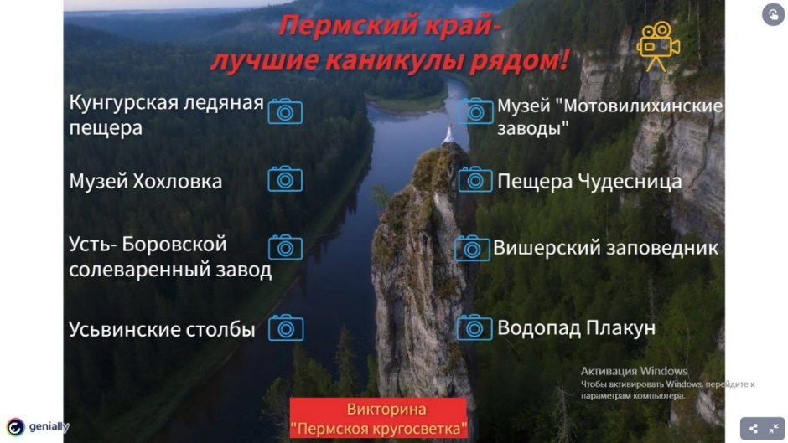
С помощью навигации можно прочитать основные сведения об объектах. Определенный символ показывает, что этот объект можно открыть. Историю возникновения, основные даты и события, а также посмотреть видеоролики и интересные фотографии.
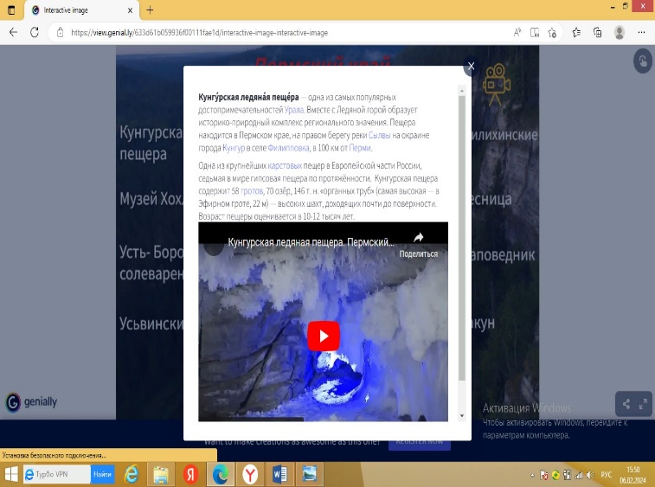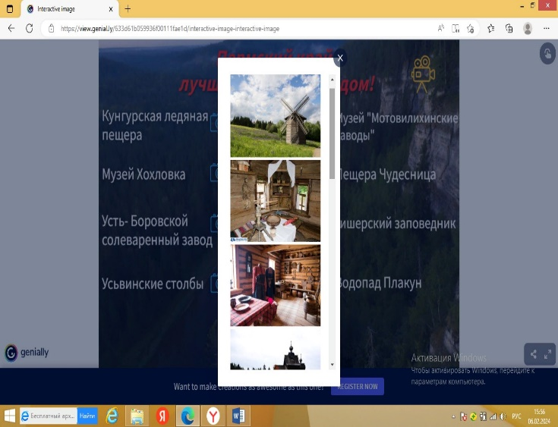

Навигацией также можно листать и увеличивать размер изображений.
В правом верхнем углу вставка на видеоролик о Пермском крае. О первых алмазах и добыче соли, о том, что в Пермском крае нашли первый алмаз, кого называют «соленые уши», какой город тянется вдоль Камы на семьдесят километров, об основателе города В. Н. Татищеве, знаменитом Пермском балете и тд.
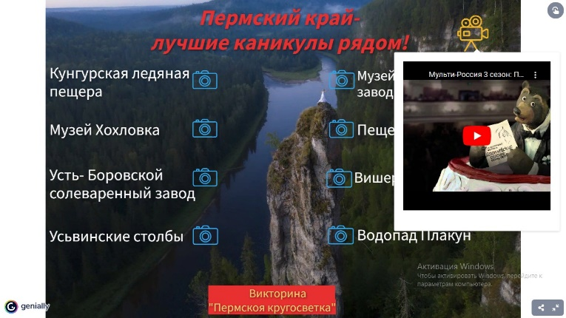
В самом низу плаката имеется кнопка для прохождения викторины, при прохождении которой учащиеся могут видеть насколько хорошо они запомнили полученную информацию, ответив на данные вопросы и при необходимости пройти викторину ещё раз.
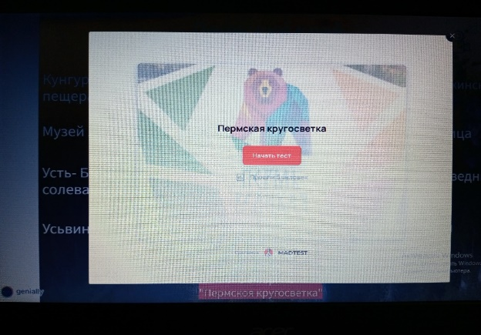
С помощью таких плакатов можно не только совершить виртуальное путешествие, но и познакомить учащихся с правилами безопасности. Для внеурочной деятельности мной был создан плакат по ПДД.
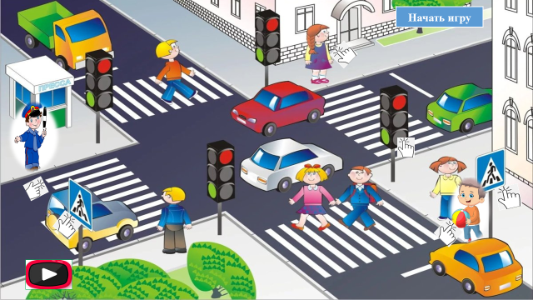
С помощью навигации ученики знакомятся с дорожными знаками, основными понятиями и правилами безопасного поведения на дорогах. А также посмотреть обучающие мультфильмы и сыграть в игру, которая покажет насколько хорошо ученики усвоили правила.
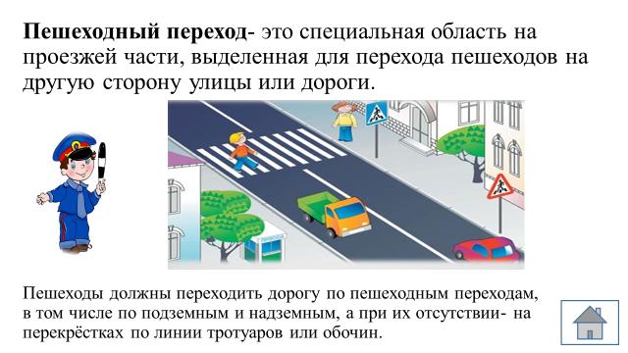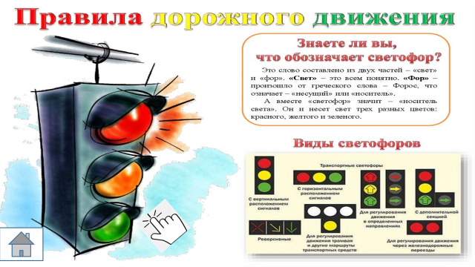
Плакат можно менять, обновлять данные.
Использование на занятиях интерактивных плакатов дает возможность повысить познавательную активность учеников и эффективность восприятия ими изучаемого материала.

